МДК 05.02 Процессы приготовления, подготовки к реализации хлебобулочных, мучных кондитерских изделий

**Занятие № 156**

**Тема: Приготовление заварных тортов**

**Конспект:**

**Задание:** составить конспект по учебнику, сфотографировать и прислать на почту [trigolova.elena@mail.ru](mailto:trigolova.elena@mail.ru) , «группа, МДК. 05.02, ФИО, занятие №» или в ВК в комментариях к посту задания

**Источник информации:** Ермилова С.В. Приготовление хлебобулочных, мучных кондитерских изделий: учеб. для учреждений сред. проф. образования / С.В. Ермилова. – 2-е изд. – М. : Издательский центр «Академия», 2018. – 336 с.

**План конспекта:**

Ассортимент заварных тортов ограничен, так как заварной полуфабрикат предназначен для наполнения, а не для склеивания.

1. Торт «Зенит» стр. 311-312: формование заварного полуфабриката, отделочные полуфабрикаты, сборка и оформление

Внешний вид торта:

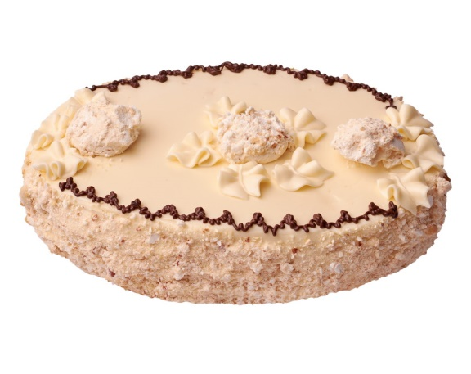 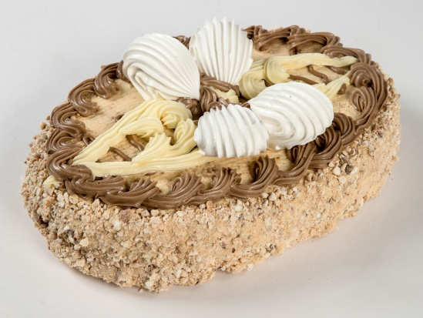

1. Торт «Клубничный венок» стр. 312: формование заварного полуфабриката, отделочные полуфабрикаты, сборка и оформление

Внешний вид торта:

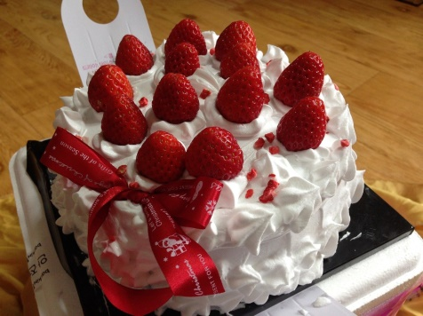 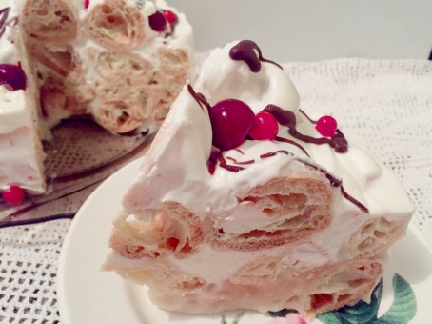 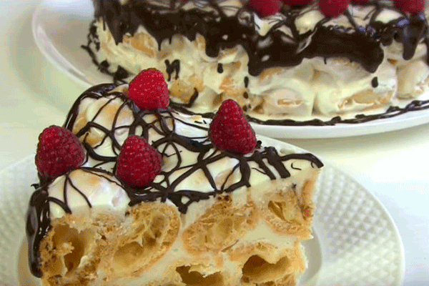

1. Торт «Фруктовый» стр. 312: формование заварного полуфабриката, отделочные полуфабрикаты, сборка и оформление

Внешний вид торта:

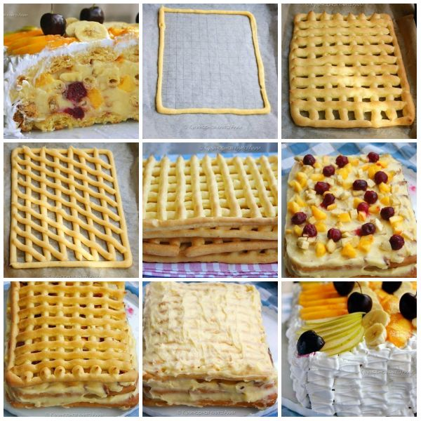

1. Укажите сроки хранения этих тортов.

Домашнее задание: выучить конспект.

**Занятие № 157**

**Тема: Комбинированные торты**

В приготовлении комбинированных тортов используют 2-3 выпеченных полуфабрикатов. Комбинированные торты бывают:

* бисквитно-воздушными (2 пласта бисквитных и 1 воздушный),
* бисквитно-песочный (2 пласта бисквитных и 1 песочный),
* песочно-воздушными (2 пласта песочныхи 1 воздушный),
* песочно-заварными,
* песочно-бисквитными и др.

**Задание:** составить конспект по учебнику, сфотографировать и прислать на почту [trigolova.elena@mail.ru](mailto:trigolova.elena@mail.ru) , «группа, МДК. 05.02, ФИО, занятие №» или в ВК в комментариях к посту задания

**Источник информации:** Ермилова С.В. Приготовление хлебобулочных, мучных кондитерских изделий: учеб. для учреждений сред. проф. образования / С.В. Ермилова. – 2-е изд. – М. : Издательский центр «Академия», 2018. – 336 с. Страница 326-327.

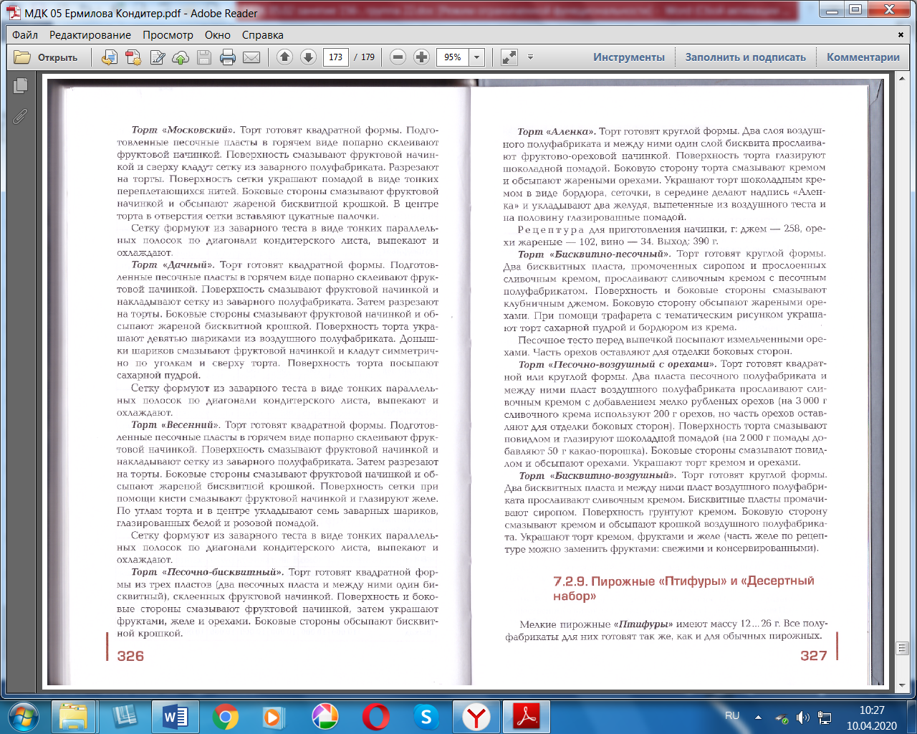

Ответьте на вопросы:

Назовите комбинированные торты круглой формы?

Назовите комбинированные торты квадратной формы?

Как кладут верхний пласт тортов?

Какие выпеченные полуфабрикаты пропитывают сиропом?

Какие выпеченные полуфабрикаты не пропитывают сиропом?

**Занятие № 158**

**Тема: Фруктовые и легкие обезжиренные торты**

**Задание:** составить конспект по предложенному материалу, сфотографировать и прислать на почту [trigolova.elena@mail.ru](mailto:trigolova.elena@mail.ru) , «группа, МДК. 05.02, ФИО, занятие №» или в ВК в комментариях к посту задания

В настоящее время для приготовления мучных кондитерских изделий применяют сырье с пониженным и низким содержанием жира - обезжиренные молоко, сливки, йогурт, сметана, готовые смеси и заменители. Одним из основных направлений является приготовление фруктовых и легких обезжиренных тортов и пирожных. Использование готовых смесей, которые входят в состав теста и кремов, упрощает технологический процесс, уменьшает продолжительность приготовления изделий, обеспечивает их высокие вкусовые качества.

Основой фруктовых и легких обезжиренных тортов является бисквитный или песочный полуфабрикат. Для приготовления пирожных используют бисквитный, заварной, песочный и слоеный полуфабрикаты. Для пропитки бисквитного полуфабриката используют сиропы с фруктовыми соками. Крем применяют легкий из растительных сливок, творожно-йогуртовые смеси, с добавлением фруктовых наполнителей (яблочные начинки, клубничное пюре), протертый творог, прослойки из свежих или консервированных фруктов. Боковые стороны тортов обсыпают кокосовой стружкой или бисквитной крошкой. При оформлении тортов или пирожных используют фрукты, их поверхность покрывают гелем или заливают желе. Для приготовления желе используется желатин или агар-агар.

**Ассортимент изделий:** торт «Бисквитно-кремовый со свежими фруктами»; торт «Йогуртовый с клубникой»; торт «Бисквитно-кремовый с консервированными фруктами»; торт «Киви»; пирожное «Бисквитное с консервированными фруктами»; пирожное «Клубничное»; заварные кольца с фруктами и ягодами; пирожное «Слоеное с клубникой».

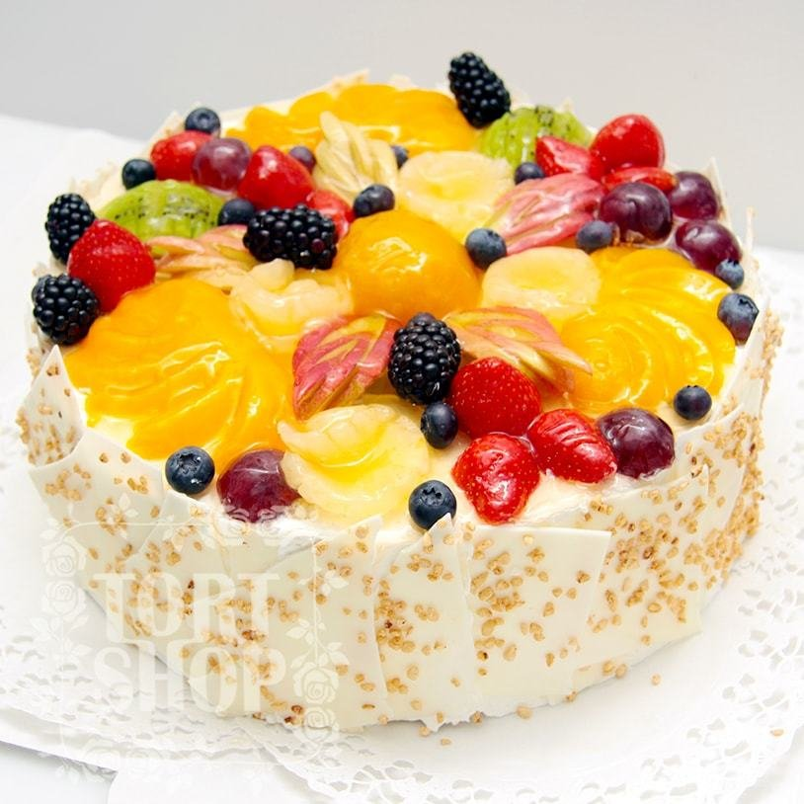

**Торт «Бисквитно-кремовый со свежими фруктами»**

Бисквитный полуфабрикат разрезают на три пласта; пропитывают сиропом с фруктовым соком; на нижний и средний пласты наносят слой крема из растительных сливок; боковую поверхность и верх грунтуют кремом; боковую поверхность обсыпают бисквитной крошкой; сверху торт украшают свежими фруктами и покрывают гелем.

Внешний вид - форма круглая, без деформаций; боковые стороны равномерно обсыпаны жареной бисквитной крошкой; фрукты на поверхности равномерно покрыты гелем. Цвет - свойственный бисквитному п/ф и фруктам. Вкус - сладкий, свойственный бисквитному торту и фруктам. Консистенция - бисквит пористый, упругий, пропитан сиропом; гель слегка упругий, студнеобразный.

**Торт «Йогуртовый с клубникой»**

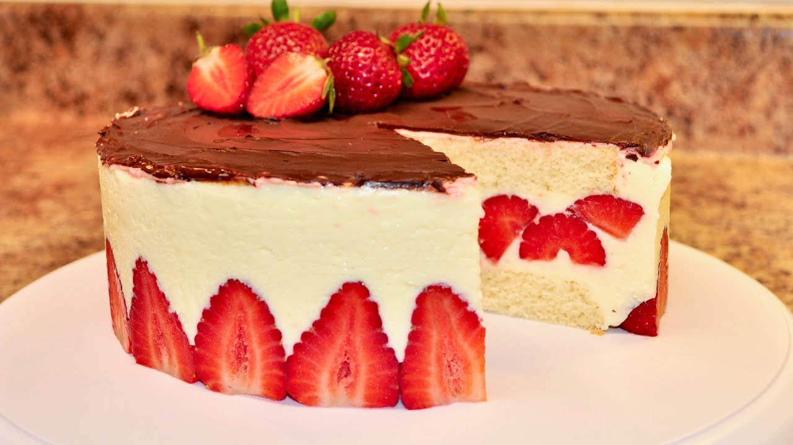Творог протирают и перемешивают с йогуртом до однородной массы; желтки взбивают в течение 5-7 мин; одновременно варят сахарный сироп (уваривают до пробы твердого шарика); во взбитые желтки постепенно тонкой струйкой вводят горячий сироп, взбивают 10 мин; в творожно-йогуртовую смесь добавляют растворенный желатин и взбитые желтки с сиропом; вымешивают в течение 2 мин, разливают в формы, ставят в холодильный шкаф для застывания; извлекают из формы, глазируют шоколадом, украшают сливками и клубникой.

Внешний вид - форма круглая, поверхность равномерно заглазирована шоколадом, обсыпана бисквитной крошкой. Цвет - красивое сочетание цветов. Вкус - сладкий, творожный, шоколадный, клубничный. Запах - шоколадный, творожный, клубничный. Консистенция - мягкая, хорошо сохранившая форму.

**Торт «Бисквинто-кремовый с консервированными фруктами»**

Бисквитный п/ф разрезают на три пласта; фрукты нарезают тонкими дольками; нижний и средний пласты пропитывают сиропом, смазывают кремом и укладывают подготовленные фрукты; верхний пласт пропитывают сиропом, смазывают кремом и аккуратно укладывают фрукты в виде рисунка; боковую поверхность грунтуют кремом и обсыпают кокосовой стружкой; из крема на поверхности наносят бордюр, украшают фруктами и покрывают гелем.

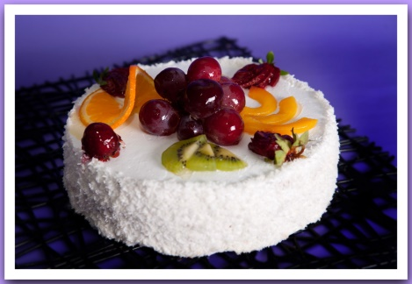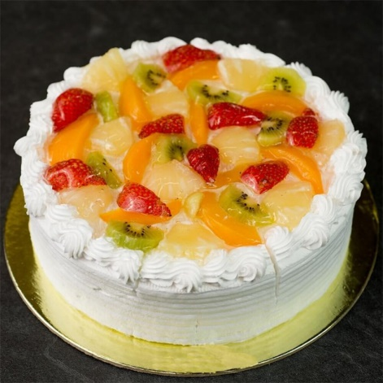 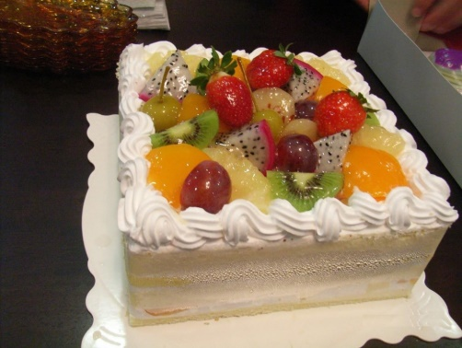

Внешний вид - форма круглая, без деформаций; боковые стороны равномерно обсыпаны жареной бисквитной крошкой; фрукты на поверхности равномерно покрыты гелем. Цвет - свойственный бисквитному п/ф и фруктам. Вкус - сладкий, свойственный бисквитному торту и фруктам. Консистенция - бисквит пористый, упругий, пропитан сиропом; гель слегка упругий, студнеобразный.

**Торт «Киви»**

Бисквитный п/ф разрезают на три пласта; нижний пласт смазывают начинкой, шоколадной глазурью, кремом «Киви с лимоном»; второй пласт смазывают кремом, раскладывают зефир; третий пласт грунтуют кремом из растительных сливок (светло-салатного цвета); боковые стороны обсыпают кокосовой стружкой; украшают по всему диаметру торта гелем и шоколадом.

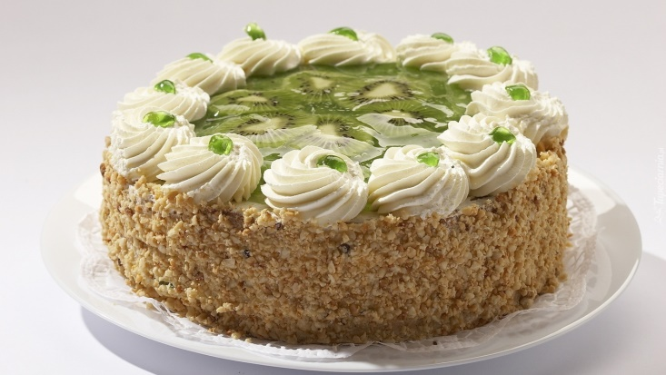 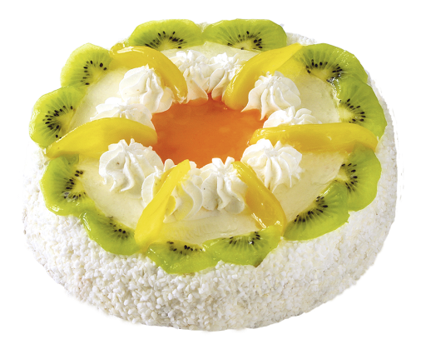

Внешний вид - форма круглая или овальная, не деформирован; шоколад не поломан, боковые стороны рав­номерно обсыпаны кокосовой стружкой; поверхность равномерно покрыта гелем и украшена шоколадом. Цвет - свойственный бисквитному п/ф и зеленый - начинки, стружки, крема. Вкус - сладкий, свойственный бисквитному торту, киви. Консистенция - бисквит пористый, упругий, начинка однородная, не жидкая; гель слегка упругий, студнеобразный.

**Пирожное «Заварные кольца с фруктами и ягодами»**

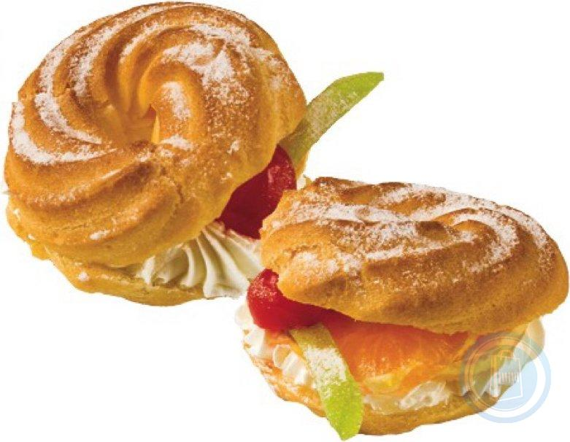Заварной п/ф отсадить в виде колец, выпекать при t 200-190°С; кольца после охлаждения разрезать по горизонтали пополам; на нижнюю часть отсадить из кондитерского мешка крем, разложить киви, клюкву; накрыть верхней частью; посыпать сахарной пудрой. Внешний вид - форма кольца, без деформаций; фрукты равномерно распределены по диаметру пирожного, поверхность аккуратно обсыпана сахарной пудрой. Цвет - свойственный заварному п/ф, золотистый. Вкус - сладкий, свойственный заварному п/ф, киви, клюквы. Консистенция - заварной п/ф мягкий, крем хорошо сохраняет форму.

**Пирожное клубничное**

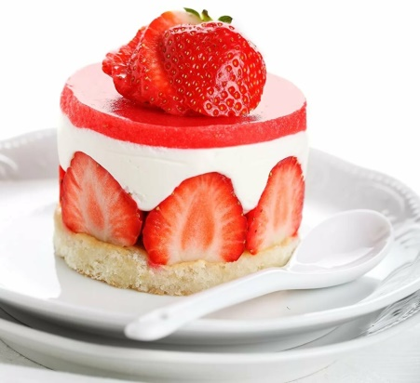Половину нормы клубники протереть через сито, смешать с половиной нормы сахарной пудры; сливки взбить с оставшейся сахарной пудрой до устойчивой массы, добавить протертый творог, клубничное пюре и желатин; массу аккуратно перемешать; бисквит разрезать с помощью специального ножа на круглые заготовки; каждую заготовку промочить лимонным соком, уложить в подготовленную форму в виде кольца (по размеру заготовки), клубнику разрезать вдоль на две половинки и поставить их внутрь круга срезом к стенке; сверху выложить крем и аккуратно выровнять; затем охладить в течение 2 ч; пирожное оформить оставшимися ягодами клубники, разрезанными пополам, и миндалем.

Внешний вид - форма цилиндрическая, без деформаций; фрукты равномерно распределены по диаметру пиро­жного и на поверхности. Цвет - свойственный бисквитному п/ф и клубники. Вкус - сладкий, свойственный бисквитному п/ф, клуб­ничный, лимонный. Консистенция - бисквит пористый, упругий, хорошо пропитан сиропом; масса застывшая.

**Пирожное бисквитное с консервированными фруктами**

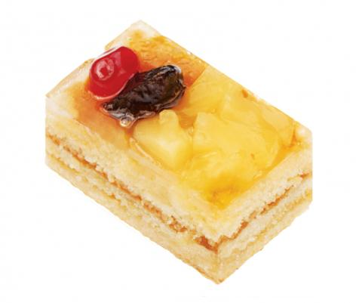Бисквитный п/ф разрезать по горизонтали на два пласта; нижний пласт промочить сиропом (40%) и смазать слоем яблочной начинки; второй пласт положить корочкой вниз, промочить сиропом (60%) и загрунтовать начинкой; пласт расчертить на пирожные, украсить консервированными фруктами, залить желе при t 600С в два приема; после застывания желе пласт разрезать на пирожные по намеченным ранее контурам горячим ножом. Внешний вид - форма различная, без деформаций; фрукты на поверхности равномерно покрыты желе. Цвет - свойственный бисквитному п/ф и фруктам. Вкус - сладкий, свойственный бисквитному пирожному и фруктам. Консистенция - бисквит пористый, упругий, пропитан сиропом; желе слегка упругое, застывшее.

**Пирожное «Слоеное с клубникой»**

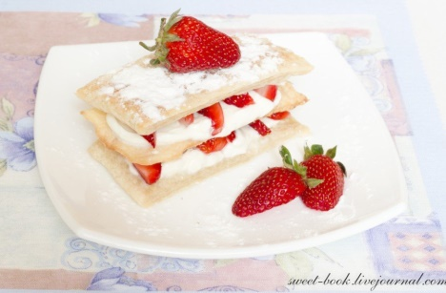После выпечки и охлаждения пласты выровнять ножом; три пласта соединить кремом, перекладывая клубникой; поставить в холодильную камеру для охлаждения; пласт разрезать на пирожные в форме треугольника; поверхность пирожного украсить кремом и клубникой; посыпать сахарной пудрой. Внешний вид - форма треугольная, без деформаций; фрукты равномерно распределены внутри пирожного, поверхность аккуратно обсыпана сахарной пудрой и украшена клубникой. Цвет - свойственный слоеному п/ф, золотистый. Вкус - сладкий, свойственный слоеному п/ф, клубничный. Консистенция - слоеного п/ф мягкая, крем хорошо сохраняет форму.

**Вопросы для закрепления материала:**

Что является характерной особенностью фруктовых и легких обезжиренных тортов и пирожных? Какие основные ингредиенты для приготовления фруктовых и легких обезжиренных тортов и пирожных? Какие отделочные полуфабрикаты применяют при изготовлении фруктовых и легких обезжиренных тортов и пирожных? Что используют для отделки поверхности фруктовых и легких обезжиренных тортов и пирожных? Перечислить полуфабрикаты применяемые для приготовления фруктовых и легких обезжиренных пирожных. Какой срок реализации этих изделий?